UNIDAD 7: DIODOS ZENER, TÚNEL, PIN, SCHOTTKY.

OBJETIVO:
Se pretende que el alumno/a tenga un conocimiento de los aspectos básicos de los diferentes tipos de diodo, principalmente de su funcionamiento y comportamiento. El conocimiento relativo sobre los diodos se extiende en gran medida pero el objetivo no es involucrar todo lo relevante con el diodo si no mas bien lo indispensable y básico para lograr una comprensión clara de este dispositivo.

INTRODUCCION:
Un diodo es un elemento electrónico que tiene un cierto comportamiento cuando se le induce una corriente eléctrica a través de el, pero depende de las características de esta corriente para que el dispositivo tenga un comportamiento que nos sea útil.
La gran utilidad de el diodo esta en los dos diferentes estados en que se puede encontrar dependiendo de la corriente eléctrica que este fluyendo en el, al poder tener estos dos estados, estos dos comportamientos los diodos tienen la opción de ser usados en elementos electrónicos en los que estos facilitan el trabajo.

DIODOS

El diodo es un dispositivo de dos terminales que, en una situación ideal, se comporta como un interruptor común con la condición especial de que solo puede conducir en una dirección. Tiene un estado encendido, el que en teoría parece ser simplemente un circuito cerrado entre sus terminales, y un estado apagado, en el que sus características terminales son similares a las de un circuito abierto. Cuando el voltaje tiene valores positivos de V_{D} (V_{D} > 0 V) el diodo se encuentra en el estado de circuito cerrado (R= 0 Ω) y la corriente que circula a través de este esta limitada por la red en la que este instalado el dispositivo. Para la polaridad opuesta (V_{D} < 0 V), el diodo se encuentra en el estado de circuito abierto (R= ∞ Ω) e I_{D} = 0 mA. La siguiente figura nos muestra los dos estados del diodo y su símbolo con el que se representa.

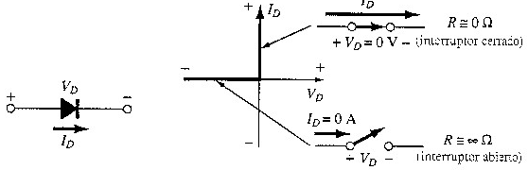

El diodo ideal presenta la propiedad de ser unidireccional, esto es, si se aplica un voltaje con polaridad determinada, el diodo permite el flujo de corriente con resistencia despreciable y con un voltaje de polaridad opuesta no permitirá el paso de corriente.
En la construcción del diodo semiconductor. Se colocan dos materiales semiconductores con contenido de carga opuesta uno al lado del otro. un material es semiconductor como silicio o germanio excesivamente cargado de partículas negativas (electrones). El otro material es del mismo tipo semiconductor con la diferencia de que este tiene la ausencia de cargas negativas
Cuando se aplica un voltaje de paralización directa (voltaje de corriente directa) la región iónica en la unión se reduce y los portadores negativos en el material tipo n pueden superar la barrera negativa restante iones positivos y continuar su camino hasta el potencial aplicado.
Las características reales del dispositivo no son ideales, y la grafica nos muestra como se comporta el diodo con el tipo y cantidad de voltaje suministrado al mismo

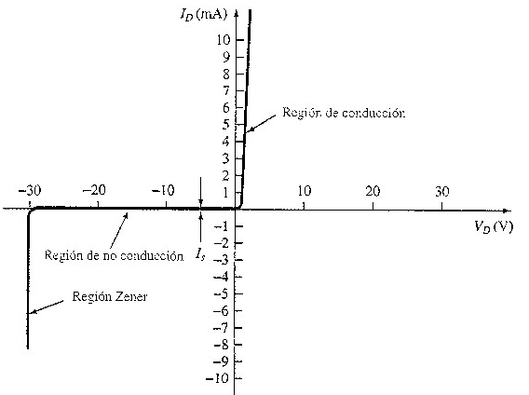

El hecho de que la grafica sea una curva nos dice que la resistencia del diodo cambia en cada punto diferente de la curva, esto es, mientras mas inclinada sea la curva la resistencia cera menor y tendera a aproximarse al valor ideal de 0 Ω
Para analizar mas afondo este cambio de la resistencia veamos la siguiente figura

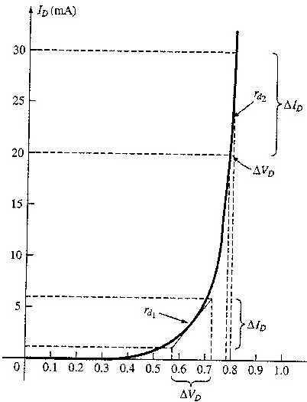

Como podemos notar en la grafica se encuentran representados unos deltas de voltaje y de corriente y esto es porque con la definición de la pendiente de cálculo diferencial podemos encontrar la resistencia en un cierto punto de la curva

Resistencia= ΔV_{D} / ΔI_{D}

Podemos analizar más de fondo las características reales del diodo con la siguiente figura pero hay que notar el cambio de estaca en el eje y que representa la corriente

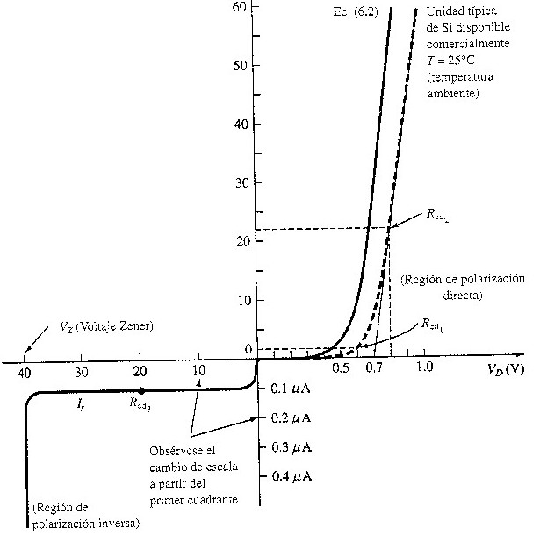

La pequeña cantidad de corriente que pasa en la polarizacion inversa están insignificante que no tiene ningún efecto en el circuito además de ser de sentido contrario
Existen varios tipos de diodos y veremos los más importantes, cada uno tiene aplicaciones específicas pero solo nos enfocaremos en su funcionamiento respecto a un voltaje o corriente que tenga paso a través de ellos

DIODOS ZENER
Los diodos zener o también llamado diodos de avalancha, son diodos semiconductores de unión pn cuyas propiedades están controladas en las zonas de polarizacion inversa y por esto son muy útiles en numerosas aplicaciones. La siguiente figura nos muestra el comportamiento de un diodo zener

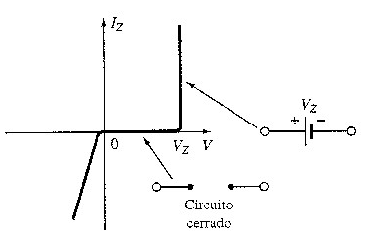

En la parte positiva de la grafica las características son muy similares a las diodos semiconductores normales, en la parte negativa no se da tal comparación, en esta parte se presenta una región en la cual la tensión es casi independiente de la corriente que pasa por el diodo. La tensión zener de cualquier diodo esta controlada por la cantidad de dopado aplicada en la fabricación. El dopado es la suministración de electrones a un cierto material, estos electrones suministrados alteran las características químicas y físicas del material logran que se comporte de distinta manera.
En la mayoría de las aplicaciones, los diodos zener trabajan en la región de polarización inversa.

Así, se obtienen diodos Zener con potenciales o voltajes de Zener desde (1.8 V a -200 V) y potencias de 1/4 a 50 W. El diodo Zener se puede ver como un dispositivo el cual cuando ha alcanzado su potencial VZ se comporta como un corto. Es un "switch" o interruptor que se activa con VZ volts. Se aplica en reguladores de voltaje o en fuentes.
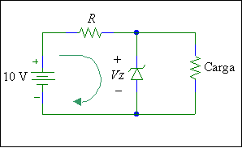
En el circuito se desea proteger la carga contra sobre voltajes, el máximo voltaje que la carga puede soportar es 4.8 volts. Si se elige un diodo Zener cuyo VZ sea 4.8 volts, entonces este se activará cuando el voltaje en la carga sea 4.8 volts, protegiéndola de esta manera.
De acuerdo a otras consideraciones, el funcionamiento de este diodo, a grandes rasgos es la siguiente:
En la zona directa lo podemos considerar como un generador de tensión continua (tensión de codo). En la zona de disrupción, entre la tensión de codo y la tensión zener (Vz nom) lo podemos considerar un circuito abierto. Cuando trabaja en la

zona de disrupción se puede considerar como un generador de tensión de valor
Vf = -Vz.
El zener se usa principalmente en la estabilidad de tensión trabajando en la zona de disrupción.
Podemos distinguir:
• Vz nom,Vz: Tensión nominal del zener (tensión en cuyo entorno trabaja adecuadamente el zener).
• Iz min: Mínima corriente inversa que tiene que atravesar al diodo a partir de la cual se garantiza el adecuado funcionamiento en la zona de disrupción (Vz min).
• Iz max: Máxima corriente inversa que puede atravesar el diodo a partir de la cual el dispositivo se destruye (Vz max).
• Pz: Potencia nominal que no debe sobrepasar el componente. Aproximadamente se corresponde con el producto de Vz nom y Iz max.

En la gráfica , se puede observar la curva característica de este tipo de diodo.
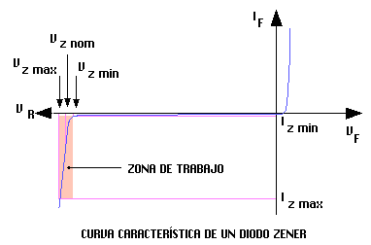

Cuando usamos un diodo zener en un circuito se deben tener en cuenta las siguientes consideraciones (a partir de las hojas de características suministradas por el fabricante):
• Para un correcto funcionamiento, por el zener debe circular una corriente inversa mayor o igual a Iz min.
• La corriente máxima en sentido inverso ha de ser siempre menor que Iz max.
• La potencia nominal Pz que puede disipar el zener ha de ser mayor (del orden del doble) que la máxima que este va a soportar

Introducción:
- Diodos de ruptura
En una juntura PN ideal polarizada en forma inversa la corriente inversa (Is) es prácticamente independiente de la tensión aplicada. En una juntura PN real esto es cierto hasta que se alcanza un valor crítico de tensión (VB), para el cual ocurre el fenómeno de ruptura, y la corriente inversa se incrementa en forma abrupta. Los diodos que trabajan es esta zona son denominados diodos de ruptura. Si bien este fenómeno de ruptura inversa puede ocurrir, básicamente, por dos tipos de mecanismos: efecto Zener y multiplicación por avalancha, a los diodos que operan en dicha región de ruptura se los conoce, genéricamente, como diodos Zener, si bien la ruptura por efecto Zener se manifiesta en los diodos que tienen una tensión de ruptura menor a 6V.

I
V
ideal
real
VB
Is
Figura 1
Región de ruptura
A (Ánodo)
K (Cátodo)
Símbolo circuital

De la Figura 1 puede observarse que en polarización directa el diodo de ruptura se comporta como un diodo común, manifestándose el efecto de ruptura en polarización inversa. Para pequeños valores de tensión inversa se alcanza la corriente de saturación, de magnitud despreciable a los efectos prácticos. Al aumentar la tensión de polarización inversa se llega a un valor denominado “tensión de codo” (VB), donde los aumentos de corriente comienzan a ser considerables frente a los aumentos de tensión. A partir de esta zona, a pequeños incrementos de tensión corresponden aumentos importantes de la corriente I. En la región de trabajo del diodo se deben cumplir determinadas condiciones. Existe un valor de corriente mínima, Imín, por debajo de la cual, el diodo no opera en su región normal. Del mismo modo no puede sobrepasarse la corriente máxima, Imáx, que asegura la no-destrucción del dispositivo. Estos valores de I llevan asociados valores de VB correspondientes. En forma aproximada el valor medio de ellos representa la tensión nominal VBnom denominada comúnmente como VZ (tensión de Zener).

1.1- Ruptura por efecto de avalancha
El proceso de ruptura por avalancha ocurre cuando electrones o huecos que se mueven a través de la región de carga espacial adquieren suficiente energía del campo eléctrico como para crear pares electrón-hueco por colisiones con átomos del cristal. Estos portadores adquieren energía cinética y vuelven a repetir del proceso, produciendo una avalancha de portadores, que contribuyen a la corriente inversa.

h⁺
e⁻
e⁻
h⁺
e⁻
e⁻
e⁻
e⁻
h⁺
h⁺
h⁺
e⁻
e⁻
e⁻
e⁻
P
N
E
Región de carga espacial
x=0
x= w
Figura 2 a)
Figura 2 b)

x=0
x= w

Si un electrón entra en la región de agotamiento en x=0 (Figura 2 a) ) se multiplica por el fenómeno de avalancha mientras viaja hasta alcanzar la región N (Figura 2 b) ). En x= w, la corriente de electrones será:
In(w) = Mn In(0)
donde Mn es el factor de multiplicación.
Para los huecos el proceso es similar en dirección de N a P.
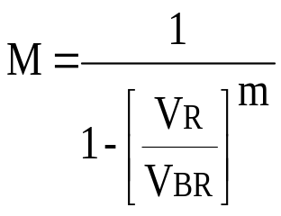El factor de multiplicación de portadores M se puede calcular por medio de una relación empírica:
VR: tensión inversa aplicada
VBR : tensión de ruptura
m: varía entre 3 y 6 según el material

1.2- Ruptura por efecto Zener
El fenómeno de ruptura por efecto Zener ocurre para junturas fuertemente dopadas, a través del mecanismo túnel. Para junturas muy dopadas, las bandas de conducción (BC) y de valencia (BV) sobre los lados opuestos de la juntura están los suficientemente cerca como para que los electrones puedan pasar directamente por efecto túnel de la BV del lado P a la BC del lado N. Las condiciones para que se produzca la ruptura Zener son juntura muy abrupta y dopaje elevado de modo de tener una región de carga espacial w muy delgada, ya que la probabilidad de que se produzca efecto túnel depende del ancho de la barrera.
Según el modelo del enlace covalente, el efecto Zener se produce por ionización por campo. La polarización inversa de una juntura fuertemente dopada produce un elevado campo eléctrico en w que puede romper los enlaces covalentes y producir portadores que contribuyen a la circulación de la corriente inversa. El valor del campo requerido es del orden de 10⁶ V/cm para silicio. El diagrama de bandas de energía es el mostrado en la Figura 3.
EG
EG
EF
EF
EC
EV
EC
EV
Región de carga espacial m

uy estrecha
w
Región P
Región N
h⁺
e⁻
Cruce de la barrera por efecto túnel
Figura 3

1.3- Efecto de la temperatura
En general los coeficientes de temperatura de estos dispositivos pueden ser negativos o positivos pudiendo variar en un margen de aproximadamente ± 0.1%/°C. Si la tensión de referencia es superior a 6V y, por lo tanto, el mecanismo físico predominante es la multiplicación por avalancha, el coeficiente de temperatura es positivo. Por debajo de 6V, donde tiene lugar la ruptura por efecto Zener, el coeficiente de temperatura es negativo.
Puede darse una explicación cualitativa del signo del coeficiente de temperatura de Vz.
Una unión con una zona de agotamiento w estrecha y en presencia de un campo elevado (≅10⁶ V/cm) se romperá por mecanismo Zener. Un aumento de temperatura aumenta las energías de los electrones de valencia y, por lo tanto, es más fácil para ellos escapar de los enlaces covalentes. Por lo tanto, se necesita una tensión menor para extraer a estos electrones de sus posiciones en la red cristalina y la tensión de ruptura Zener disminuirá al aumentar la temperatura.
Si el ancho de la región de agotamiento w es grande y el campo eléctrico no es demasiado elevado el mecanismo de ruptura predominante es el de avalancha. Los portadores intrínsecos chocan con los electrones de valencia provocando una multiplicación por avalancha. Al aumentar la temperatura crece la vibración de los átomos del cristal y esta vibración aumenta la probabilidad de choque de las partículas libres con los átomos de la red. Entonces, los electrones y los huecos libres tienen menos oportunidad de ganar energía suficiente entre sus colisiones para provocar el proceso de avalancha. Por tanto, la tensión de avalancha aumenta al aumentar la temperatura.

DIODO SCHOTTKY
Los diodos schottky están normalmente formados por metales como el platino y silicio, es decir un diodo schottky surge de la unión de un platino, con silicio de tipo n. Por lo general se utilizan en aplicaciones de conmutación de alta velocidad.
En estos diodos el platino actúa como material aceptador para los electrones cuando esta unido al silicio n y así los electrones del silicio se difunden inicialmente en el metal, esta difusión hace que el material tipo n (silicio) se empobrezca de electrones cerca de la unión y por consiguiente que adquiera un potencial positivo que se caracteriza por la falta de electrones. Cuando esta tensión llega a ser suficientemente alta, impide que los electrones se fluyan, y por otra parte cuando se aplica una tensión positiva suficientemente grande entre las terminales, los electrones de la región n están sometidos a un potencial positivo en el lado del metal de la unión y surge una circulación de electrones.
Cuando el diodo schottky funciona de modo directo, la corriente es debida a los electrones que se mueven desde el silicio de tipo n a través del metal, el tiempo de recombinación es muy pequeño, normalmente del orden de 10 ps. Esto es varios órdenes de magnitud menor que los correspondientes a la utilización de diodos de silicio pn es por esto que generalmente se utilizan en aplicaciones de conmutación de alta velocidad.
Los diodos Schottky. son dispositivos que tienen una caída de voltaje directa (VF) muy pequeña, del orden de 0.3 V o menos. Operan a muy altas velocidades y se utilizan en fuentes de potencia, circuitos de alta frecuencia y sistemas digitales. Reciben también el nombre de diodos de recuperación rápida (Fast recovery) o de portadores calientes.
Cuando se realiza una ensambladura entre una terminal metálica se hace un material semiconductor, el contacto tiene, típicamente, un comportamiento óhmico, cualquiera, la resistencia del contacto gobierna la secuencia de la corriente. Cuando este contacto se hace entre un metal y una región semiconductora con la

densidad del dopante relativamente baja, las hojas dominantes del efecto debe ser el resistivo, comenzando también a tener un efecto de rectificación. Un diodo Schottky, se forma colocando una película metálica en contacto directo con un semiconductor. El metal se deposita generalmente en un tipo de material N, debido a la movilidad más grande de los portadores en este tipo de material. La parte metálica será el ánodo y el semiconductor, el cátodo. En una deposición de aluminio
(3 electrones en la capa de valencia), los electrones del semiconductor tipo N migran hacía el metal, creando una región de transición en la ensambladura. Se puede observar que solamente los electrones (los portadores mayoritarios de ambos materiales) están en tránsito. Su conmutación es mucho más rápida que la de los diodos bipolares, una vez que no existan cargas en la región tipo N, siendo necesaria rehacer la barrera de potencial (típicamente de 0,3V). La Región N tiene un dopaje relativamente alto, a fin de reducir la pérdida de conducción, por esto, la tensión máxima soportable para este tipo de diodo está alrededor de los 100V. La principal aplicación de este tipo de diodos, se realiza en fuentes de baja tensión, en las cuales las caídas en los rectificadores son significativas.

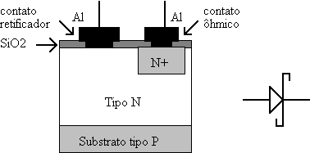

DIODOS DE EFECTO TUNEL
En 1958, el físico japonés Esaki, descubrió que los diodos semiconductores obtenidos con un grado de contaminación del material básico mucho mas elevado que lo habitual exhiben una característica tensión-corriente muy particular. La corriente comienza por aumentar de modo casi proporcional a la tensión aplicada hasta alcanzar un valor máximo, denominado corriente de cresta. A partir de este punto, si se sigue aumentando la tensión aplicada, la corriente comienza a disminuir y lo siga haciendo hasta alcanzar un mínimo, llamado corriente de valle, desde el cual de nuevo aumenta. El nuevo crecimiento de la corriente es al principio lento, pero luego se hace cada vez mas rápido hasta llegar a destruir el diodo si no se lo limita de alguna manera. Este comportamiento particular de los diodos muy contaminados se debe a lo que los físicos denominan efecto túnel, del que no nos ocuparemos aquí debido a su complejidad. Para las aplicaciones prácticas del diodo túnel, la parte mas interesante de su curva característica es la comprendida entre la cresta y el valle. En esta parte de la curva a un aumento de la tensión aplicada corresponde una disminución de la corriente; en otros términos, la relación entre un incremento de la tensión y el incremento resultante de la corriente es negativa y se dice entonces que esta parte de la curva representa una “resistencia incremental negativa”. Una resistencia negativa puede compensar total o parcialmente una resistencia positiva. Así, por ejemplo, las pérdidas que se producen en un circuito resonante a causa de la presencia siempre inevitable de cierta resistencia en el, se compensa asociando al circuito una resistencia negativa de valor numérico conveniente y realizada por ejemplo, mediante un diodo túnel. En tal caso el circuito oscilante se transforma en un oscilador. Los ejemplo de circuito que se describen a continuación muestra como puede aprovecharse este fenómeno en la práctica.(by sightes) Los diodos de efecto túnel. Son dispositivos muy versátiles que pueden operar como detectores, amplificadores y osciladores. Poseen una región de juntura extremadamente delgada que permite a los portadores cruzar con muy bajos voltajes de
polarización directa y tienen una resistencia negativa, esto es, la corriente disminuye a medida que aumenta el voltaje aplicado.
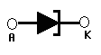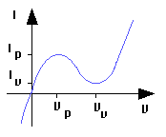
- Diodo túnel
El diodo túnel es una juntura PN en la cual ambos tipos de semiconductor se encuentran fuertemente dopados (semiconductores degenerados), de modo que el nivel de Fermi EF se encuentra fuera de la banda prohibida (EG). La Figura 4 muestra el diagrama de bandas de energía a circuito abierto y en equilibrio térmico.

EG
EG
EF
EF
EC
EV
EC
EV
Región de carga espacial
Región P
Región N
Estados llenos
Estados vacíos
Eo
Figura 4

2.1- Característica I-V

Para una pequeña polarización directa, los niveles de energía del lado N se mueven hacia arriba con respecto al lado P, Figura 5 a). Estados ocupados en la banda de conducción (BC) del lado N quedan frente a estados vacíos de la misma energía en la banda de valencia (BV) del lado P y los electrones pueden pasar del lado N al P por efecto túnel. La figura 5 b) muestra las condiciones de polarización nula, punto 1 de la característica I-V, y una pequeña polarización directa, punto 2.

EG
EG
EF
EF
EV
EC
EV
Efecto túnel
Estados llenos
Estados vacíos
1
2
I
V
Figura 5 a)
Figura 5 b)

EC
Aumentando el valor de la polarización directa aplicada, el número máximo de electrones que pueden pasar al lado P atravesando la barrera es igual al máximo de estados vacíos, Figura 6 a), circulando la corriente pico Ip, punto 3, Figura 6 b).

EG
EG
EF
EF
EC
EV
EC
EV
Estados llenos
Estados vacíos
Efecto túnel
1
2
I
V
3
Ip
Figura 6 a)
Figura 6 b)

Al aumentar aún más la polarización directa aplicada, el número de electrones enfrentados a estados vacíos de la banda de valencia se hace menor, Figura 7 a), y la corriente por efecto túnel disminuye, punto 4, Figura 7 b).

EG
EG
EF
EF
EC
EV
EC
EV
1
2
I
V
3
Ip
4
Figura 7 a)
Figura 7 b)

Finalmente, aumentando más la polarización directa ya no hay estados permitidos vacíos frente a estados llenos del otro lado, Figura 8 a) y la corriente por efecto túnel cae a cero, punto 5, Figura 8 b).
La porción de la característica I-V en la cual la corriente decrece presenta una resistencia diferencial negativa, aunque esa región suele ser muy pequeña, entre los puntos 3 a 5 de la Figura 8 b).

EG
EG
EF
EF
EC
EV
EC
EV
1
2
I
V
3
Ip
4
5
Figura 8 a)
Figura 8 b)

Además de la corriente por efecto túnel existe una corriente propia de la juntura PN que predomina para valores mayores de la polarización directa. La característica I-V total se obtiene sumando las dos corrientes, Figura 9.

1
2
I
V
3
Ip
4
5
Corriente por efecto túnel
Corriente normal de la juntura PN
Figura 9

La característica I-V total se muestra en la Figura 10.

I
V
Ip
Iv
Vp
Vv
Zona de resistencia diferencial negativa
Figura 10
Ip: corriente de pico, la pendiente de la característica I-V cambia de positivo a negativo
Vp: tensión de pico, correspondiente a Ip

Iv: corriente de valle, la pendiente de la característica I-V cambia de negativo a positivo

Vv: tensión de valle, correspondiente a Iv

La figura 11 a) muestra el símbolo esquemático y la Figura 11 b) el circuito equivalente del diodo túnel.

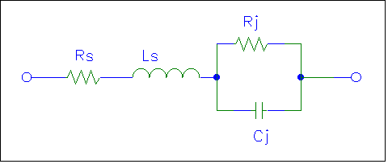

Figura 11 a)

donde:
Figura 11 b)
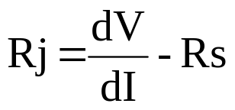

dV/dI: inversa de la pendiente de la característica I-V
Rs: resistencia serie del diodo
Cj: capacidad de la juntura
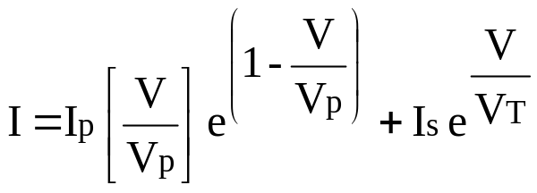Ls: inductancia serie, depende de los terminales y de la geometría del dispositivo

Se puede encontrar una relación empírica que represente la característica I-V:
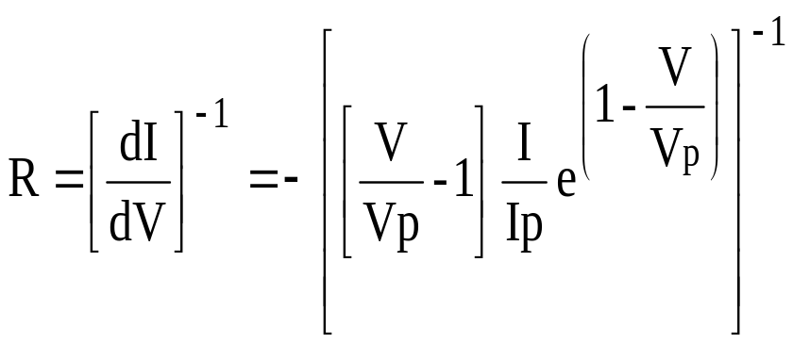En el primer término Ip y Vp son la corriente y la tensión en el punto de pico, y el segundo término representa la característica de una juntura PN normal. La resistencia diferencial negativa puede obtenerse derivando el primer término de la ecuación anterior:

Fotodetectores PIN

Genera un solo par electrón-hueco por fotón absorbido. Son los más comunes y están formados por una capa de material semiconductor ligeramente contaminado (región intrínseca), la cual se coloca entre dos capas de material semiconductor, una tipo N y otra tipo P. Cuando se le aplica una polarización inversa al fotodetector, se crea una zona

desértica (libre de portadores) en la región intrínseca en la cual se forma un campo eléctrico. Donde un fotón en la zona desértica con mayor energía o igual a la del material semiconductor, puede perder su energía y excitar a un electrón que se encuentra en la banda de valencia para que pase a la banda de conducción. Este proceso genera pares electrón – hueco que se les llama fotoportadores.

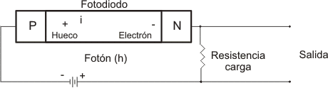

Fotodetectores de Avalancha APD.-

Presenta ganancia interna y genera mas de un par electrón-hueco, debido al proceso de ionización de impacto llamado ganancia de avalancha. Cuando a un fotodetector se le aumenta el voltaje de polarización, llega un momento en que la corriente crece por el fenómeno de avalancha, si en esta región se controla el fenómeno de

avalancha limitando la corriente (antes de la destrucción del dispositivo), la sensibilidad del fotodetector se incrementa.
Cuando se aplican altos voltajes de polarización, los portadores de carga libres se desplazan rápidamente, con mayor energía y liberan nuevos portadores secundarios, los cuales también son capaces de producir nuevos portadores. Este efecto se llama multiplicación por avalancha (M) que esta dada por:

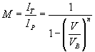

Donde:
I_{T} : fotocorriente total
I_{P} : fotocorriente primaria
V : Voltaje de polarización aplicado
V_{B} : Voltaje de ruptura del dispositivo
n : coeficiente
Fotodiodios:

Los Fotodiodos son diodos semiconductores que operan polarizados inversamente. Durante la absorción de la luz, cuando un fotodiodo es iluminado, las partículas de energía luminosa, también llamadas fotones, son absorbidas generando pares electrón-hueco, que en presencia de un campo eléctrico producen una corriente eléctrica.

Estos dispositivos son muy rápidos, de alta sensibilidad y pequeñas dimensiones. La corriente eléctrica generada por ellos es del orden de los nanoamperios (10 ^{–9} A) y por lo tanto se requiere de una amplificación para manipular adecuadamente la señal.

Los fotodiodos utilizados actualmente son:

PIN (Positivo – Intrínseco – Negativo)
APD (Fotodiodo de Avalancha)

Fotodiodo PIN

Este diodo está conformado por una capa intrínseca, casi pura, de material semiconductor, introducida entre la unión de dos capas de materiales semiconductores tipo n y p. Se aplica una tensión de polarización inversa. Figura 44.

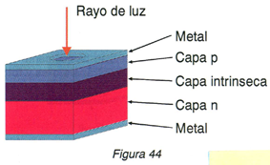

La luz entra al diodo por una ventana muy pequeña y es absorbida por el material intrínseco, el cual agrega la energía suficiente para lograr que los electrones se muevan de la banda de valencia a la banda de conducción y se generen portadores de carga eléctrica que permiten que una corriente fluya a través del diodo.

Los elementos más utilizados en la fabricación de este tipo de detectores son el Germanio y últimamente se utiliza el GaAs, GaInAs, InP, con resultados muy buenos.

Los diodos PIN requieren bajas tensiones para su funcionamiento, pero deben utilizar buenos amplificadores. Presentan tiempos de vida relativamente altos. Que podrían reducir únicamente por factores externos y son los más indicados para el uso en la segunda y tercera ventana de transmisión (1300 y 1550 nm).

Fotodiodo APD (Avalancha)

Los fotodiodos de avalancha son una estructura de materiales semiconductores, ordenados en forma p-i-p-n. Figura 45.

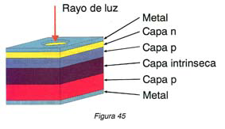

La luz entra al diodo y es absorbida por la capa n, haciendo que ciertos electrones pasen de la banda de valencia a la banda de conducción.

Debido al gran campo eléctrico generado por la polarización inversa, los electrones adquieren velocidades muy altas y al chocar con otros electrones de otros átomos, hacen que éstos se ionicen. Los átomos ionizados ionizan a su vez otros átomos, desencadenando un efecto de avalancha de corriente fotoeléctrica.

Los fotodiodos APD son 10 veces más sensibles que los diodos PIN y requieren de menos amplificación adicional. Su desventaja radica en que los tiempos de transición son muy largos y su vida útil es muy corta.

Los fotodiodos APD de Silicio presentan ruido bajo y un rendimiento hasta del 90% trabajando en primera ventana. Su factor de ganancia, M, es alto (de 50 a 150) y no es crítico, porque la ganancia del receptor es fácilmente controlable mientas el factor F sea bajo.

Su sensibilidad es casi inversamente proporcional a la velocidad binaria, típicamente de –64 dBm a 8 Mb/s y –50 dBm a 140 Mb/s y el tiempo medio entre fallas es de 10⁷ horas. La corriente de oscuridad es relativamente baja: a 25 °C está entre 1 y 5 nA. En cuanto a los anchos de banda obtenidos comercialmente, superan 1 GHz.

Como inconveniente, está su alta tensión de alimentación (200-300 V),

Los fotodiodos APD de germanio trabajan con longitudes de onda comprendidas entre 1000 y 1300 nm y rendimientos del 70% presentan como incoveniente el ajuste y control de factor M que, por cierto, tiene un valor óptimo más bajo (15÷20) que en los de silicio. Se puede prolongar su funcionamiento hasta los 1550 nm, pero necesitan entonces una zona de deplexión próxima a las 10 μm, frente a las 3 ó 4 que son habituales. Además de esto, la aplicación para 1550 nm suele ir acompañada de mayores velocidades de transmisión y en este sentido el APD de germanio es bastante limitado.

De lo indicado en el párrafo anterior, la corriente de oscuridad es alta (del orden de 0,1 μA) y se duplica cada 9 ó 10 °C, afectando a su sensibilidad.

Esta varía, igual que en los de silicio, con el régimen binario, siendo valores habituales los siguientes:

-45 dBm a 34 Mb/s
-40 dBm a 140 Mb/s
-35 dBm a 565 Mb/s

en cuanto a la tensión necesaria para la polarización, es del orden de los 30 V, encontrándose en el mercado fotodiodos de este tipo cuyos anchos de banda alcanzan 1 GHz.

Características comparativas entre los diodos PIN y APD

Costo.- Los diodos APD son más complejos y por ende más caros.

Vida.- Los diodos PIN presentan tiempos de vida útil superiores.

Temperatura.- Los diodos APD poseen velocidades de respuesta mayores, por lo tanto permiten la transmisión de mayores tasas de información.

Circuitos de polarización.- Los diodos PIN requieren circuitos de polarización más simples, pues trabajan a menores tensiones.

Fotodiodos PIN-FET

Para la determinación de la relación señal-ruido de un receptor, la capacidad del detector es decisiva para que aquella sea máxima, y una solución alternativa a los APD en altas longitudes de onda (desde 1500 hasta 1700 nm) la constituye un diodo PIN seguido de un preamplificador de bajo nivel de ruido, aunque se puede utilizar desde los 800 nm con un rendimiento cuántico más bajo, del orden del 40%.

En cualquier caso, se utiliza una capa muy empobrecida de GaAsIn de unas 3 μm de espesor; la estrechez de esta capa y el bajo tiempo de tránsito de los portadores implica que el componente sea especialmente rápido, con un ancho de banda teórico de 15 GHz, que, por consideraciones relativas al encapsulado del detector, debe limitarse a un máximo de 2 GHz.

Estas configuraciones constituyen detectores optoelectrónicos integrados de gran interés, debido a su mayor ancho de banda y bajo costo y consisten en un fotodiodo PIN de GaAlAs y un circuito amplificador del tipo FET de GaAs integrados monolíticamente, en lugar de utilizar un diodo discreto cableado al transistor de entrada del amplificador, lo que redunda en beneficio de la baja capacidad del conjunto.

Características típicas de diodos PIN-FET

Longitud de Onda | 850-900 | 1300-1550
Materiales  Capacidad de entrada (pF)  Corriente de oscuridad  Sensibilidad a 140 Mb/s (dBm)  Rendimientos (%)  Tensión de alimentación (V.) | Si  0,1  40 pA  -45  40÷970 | InGaAs  0.2  1 μA  -44  70÷95
 | En torno a 5 en ambos casos

Un semiconductor es no degenerado si el nivel de Fermi EF se encuentra en el intervalo definido por: EV + 3 kT ≤ EF ≤ EC - 3kT. Si el semiconductor está fuertemente dopado EF puede ubicarse fuera de la banda prohibida EG. Por ejemplo para un semiconductor de tipo N: EF = EC - kT ln(NC/ND). Si ND > NC, resulta que: ln(NC/ND) es un número negativo y entonces EF > EC. Por lo tanto, el nivel de Fermi se encuentra dentro de la banda de conducción. Del mismo modo, para un semiconductor de tipo P si NA > NV el nivel de Fermi EF se encuentra dentro de la banda de valencia.

